Auditrapport Groene Vlag

Samenvatting

Over Eco-Schools
Eco-Schools is hét wereldwijde keurmerk om leerlingen te stimuleren tot duurzaam denken en doen. Wereldwijd doen er bijna 20 miljoen leerlingen in 68 landen mee. Met Eco-Schools verduurzamen de leerlingen de school van binnenuit. Met behulp van de zeven stappen werken jullie toe naar het internationale keurmerk voor duurzame scholen. Voordat je als school de Groene Vlag kunt behalen kom je eerst in aanmerking voor het Bronzen certificaat (na stap 4) en het Zilveren certificaat (na stap 5). Ook daarna blijven scholen zich ontwikkelen en vindt er elke twee jaar een audit (keuring) plaats om de Groene Vlag te houden.

Auditaanvraag door Kindercampus
Kindercampus doet sinds 2010 mee aan Eco-Schools en heeft in 2012, 2014 en 2017 de Groene Vlag behaald. De Groene Vlag is steeds voor twee jaar geldig. Op deze audit hebben wij ons voorbereid aan de hand van het door de school aangeleverde vragenlijsten en bijgevoegde bijlagen. Bovendien heeft een auditbezoek plaatsgevonden bij de school op locatie op 6 oktober 2020. In dit rapport lees je de uitslag.
Organisatie: Kindercampus
Plaats: Hilversum
Schoolbegeleider: Joost Bennekers
Auditeur: Hak van Nispen tot Pannerden
Datum auditbezoek: 18-11-2020
Datum auditrapport: 18-11-2020

Beoordeling
Kindercampus in Hilversum voldoet aan alle eisen voor het krijgen van de Groene Vlag van Eco-Schools. Dat betekent dat alle zeven stappen van het Zevenstappenplan goed zijn uitgevoerd. In dit rapport geven we aanbevelingen voor het vervolg.
Aan Kindercampus wordt op basis van de audit
de eerste Groene Vlag van Eco-Schools verleend.
Wij feliciteren alle betrokkenen met dit mooie resultaat! We wensen de school heel veel plezier en succes toe bij het vervolg van haar inspanningen om blijvend werk te maken van duurzaamheid.
Utrecht, dinsdag 18 november 2020
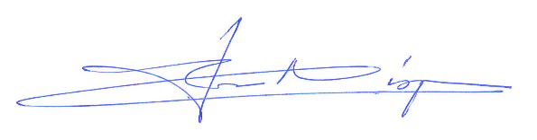
Hak van Nispen tot Pannerden
nationaal coördinator Eco-Schools

Introductie
Door mee te doen aan Eco-Schools kun je als school hét internationale keurmerk voor duurzame scholen behalen: de Groene Vlag. Je behaalt de Groene Vlag door het Zevenstappenplan te doorlopen. Onderweg kun je het Bronzen en Zilveren certificaat behalen.

Audits
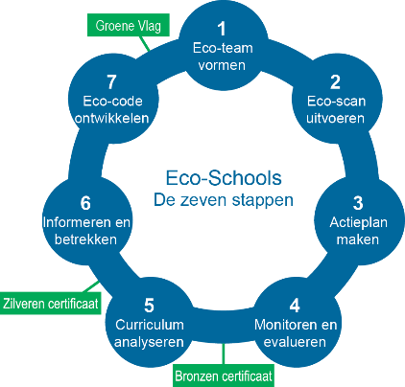
Een audit is een soort keuring om te zien of je in aanmerking komt voor een Bronzen of Zilveren certificaat of de Groene Vlag. Als de school een certificaat of de Groene Vlag behaalt, is dat natuurlijk iets om trots op te zijn en reden voor een feestje!
Ook is een audit een heel mooi moment om waardevolle feedback te krijgen om je verder te helpen. Vanuit Eco-Schools zien wij duurzaamheid namelijk niet als een project met een eindpunt, maar als een ontwikkeling. Met het behalen van een certificaat of de Groene Vlag laten jullie zien dat je doorlopend bezig bent om duurzaamheid een plek te geven in alle aspecten van de school. Daarom kijken we met een audit niet (alleen maar) naar zichtbare resultaten, maar vooral naar het proces – de verandering – die jullie als school doormaken. De audits zijn een moment van evaluatie en reflectie.

De Groene Vlag
Bij de audit voor de Groene Vlag wordt vooral gekeken naar de uitvoering van stap 6 en 7. Daarnaast is het belangrijk om ook stap 1 tot en met 5 te blijven vernieuwen. In dit auditrapport besteden we daarom ook kort aandacht aan de eerste vijf stappen.

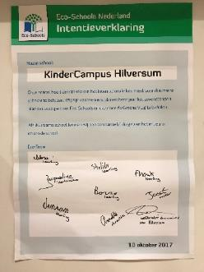
Voortgang stap 1 tot en met 5
De eerste vier stappen zijn gericht op (1) het samenstellen van een Eco-team; (2) uitvoeren van de Eco-Scan; (3) opstellen van een actieplan en (4) dit uitvoeren en kijken of het gelukt is. Wij hebben gezien dat jullie een actief Eco-team hebben leerlingen uit verschillende groepen. Jullie team wordt ieder jaar opnieuw samengesteld, kandidaten kunnen zich vanuit hun klas aanmelden. Mooi dat meerdere docenten betrokken zijn en iemand vanuit facilitair beheer. Wij begrijpen dat jullie dit jaar al 5x bijeen zijn geweest en dat juf Saskia verslagen maakt van jullie overleggen.
Als Eco-team hebben jullie de Eco-Scan uitgevoerd. Wij begrijpen dat jullie deze jaarlijks uitvoeren. Hiermee krijg je een goed idee wat er al goed gaat en wat er nog kan gebeuren. De hele school met 155 leerlingen wordt betrokken bij de scan en bij de uitkomst, dat is goed.
De laatste scan die wij ontvangen hebben is van 2018/2018. Veel onderwerpen gaan al goed, alleen water scoort een ‘onvoldoende’ (2,5 van 5).
In het actieplan zien we dat jullie in 2018/2019 ingezet hebben op afval, groen, omgeving en energie. Wij inden het sterk dat jullie ook thema’s waar het al goed gaat hebben opgepakt om daar nog dingen beter te maken. Actieplan 2019/2020 en 2020/2021 hebben wij niet aangetroffen, deels kan dit koen door IT problemen bij het indienen en anderzijds door Corona en door het vertrek van Jacqueline die een belangrijke trekker was. Gelukkig zien we dat Saskia en andere docenten het goed overnemen en het proces van Eco-Schools wel doorgaat. Wel hechten wij er aan dat scan en actieplan wel opgesteld worden en dat in het actieplan ook duidelijke (meetbare) doelen zijn opgenomen, zodat iedereen weet waar de school mee bezig is. Anders loop je het risico dat het een beetje los zand wordt.
Als wij kijken wat er gerealiseerd is afgelopen jaar en afgelopen jaren dan is dat heel veel. Jullie hadden al een sterk begin omdat duurzaamheid als bij de start van de Kindercampus een uitgangspunt was en dat een duurzaam gebouw en een andere manier van lesgeven (’s ochtend vaste lessen en ’s middags ateliers) daarin duidelijk zichtbaar zijn. Met betrokken docent en ouders maken jullie het verschil en dat past bij jullie uitgangspunt dat het kind centraal staat en dat jullie kijken nar het gedrag van dat kind.
Wij hebben gehoord en gezien:
Energie | - Zuinig omgaan met energie, ondersteund door lichtsensoren (80% van elektriciteit wordt zelf opgewekt)
 | - Zonnepanelen
Afval | - Afval scheiden
 | - Voorkomen zwerfafval
 | - Tegengaan gebruik drinkpakjes
Voeding | - Gezonde traktaties
 | - Moestuinbakken
Natuur/groen | - Buiten lessen en op de fiets naar Speelbos  - Beheer buurttuin  - Planten in de klas
Gebouw en omgeving | - CO₂ gestuurde ventilatie van het gebouw
 | - Groen schoolplein
Mobiliteit | - Op de fiets naar school
Algemeen | - Meedoen met programma’s als groene Voetstappen en Dag van de Duurzaamheid
 | - Veel lessen door gastdocenten
 | - Gastlessen en activiteiten door/met Omgevingseducatie Gooi & Vechtstreek
 | - Thema-onderwijs met vorig jaar water en dit jaar afval
 | - Lid van jongeren raad van de gemeente
En dan zijn we vast nog veel mooie dingen vergeten of zijn er dingen die jullie nog niet genoemd hebben.
Met jullie 155 leerlingen en 10 docenten zijn jullie onderdeel van een wereldwijde beweging van Eco-Schools met 20 miljoen leerlingen en 1,4 miljoen docenten!
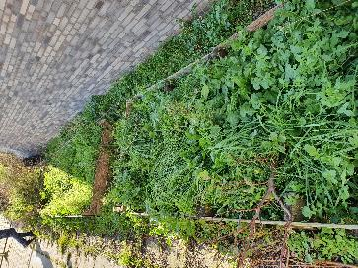
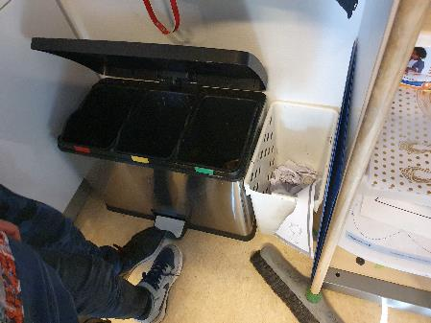
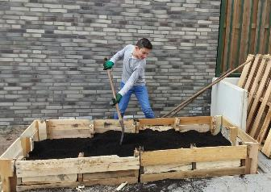
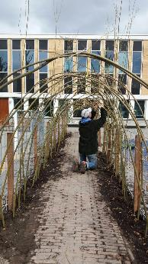
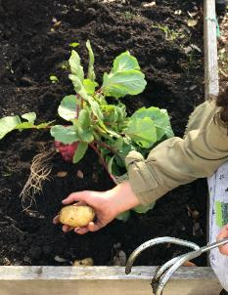
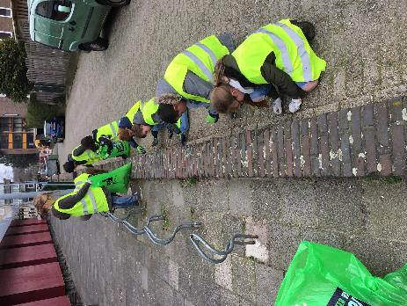
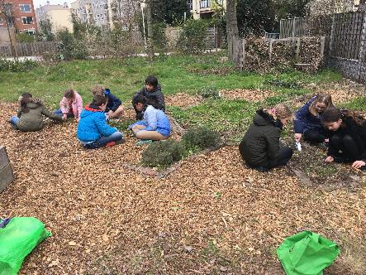
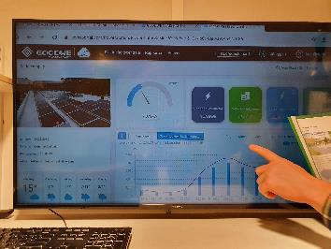
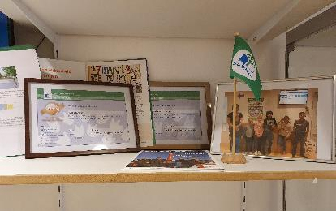
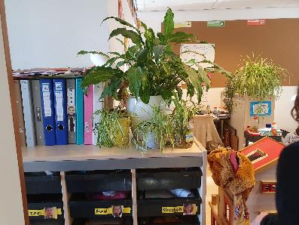
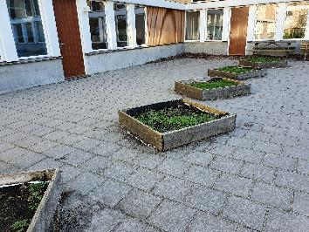
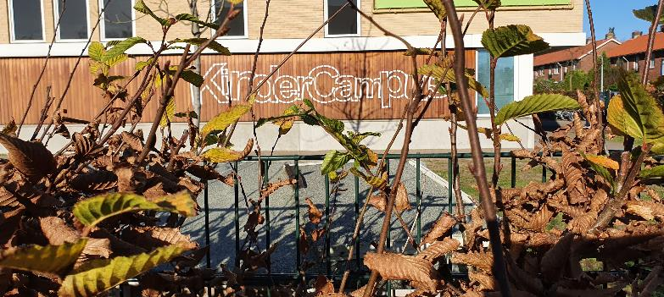
Het groene schoolplein is minder dan het was. De moestuinen worden minder gebruikt, een water opstelling is weg en er zijn weer meer tegels. Met het vertrek van de betrokken docent was het in deze tijd even zoeken hoe dat weer op te pakken. Er zijn weer plannen voor groene inrichting van een deel van het plein met kippen (zoals voorheen). De andere ‘inwonende’ school’ en dat het plein open is voor de buurt maken dat niet eenvoudiger. Gelukkig is Rigo Stegeman van Urban Farming 035 een van de ouders van de Kindercampus en hopelijk wil hij helpen bij het beheer van het groen en moestuinbakken op het schoolplein. Dat komt vast goed.
Met betrekking tot het curriculum valt op dat jullie de evaluatie samen met het Eco-team, docenten en directie hebben gedaan. Van begin af aan van de Kindercampus hebben jullie het kind centraal gezet en kijken jullie naar gedrags(ontwikkeling) van het kind. Mooi voorbeeld is dat jullie drinkpakjes niet verbieden maar er met de kinderen over praten en zo ontstaat er een groepsproces waarin kinderen samen leren en elkaar beïnvloeden. Jullie bestuur, de Alberdingk Thijm Scholen, steunt jullie met de mogelijkheid om projecten aan te vragen en de What realy matters uitgangspunten.
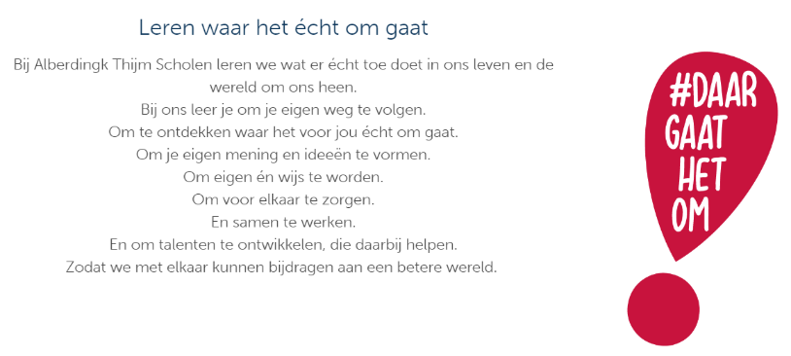
Door jullie aanpak met vaste lessen ’s ochtends en ateliers ’s middags kunnen kinderen maximaal hun eigen talenten tot ontwikkeling brengen. Voor duurzaamheid is het belangrijk dat kinderen leren hun eigen afwegingen te maken, in plaats van dat wij hen vertellen wat goed voor ze is.
Er is veel ruimte voor thema onderwijs en vakoverstijgende aanpak. Sinds 2018 hebben jullie een op zichzelf staand duurzaamheidsthema. Vorig jaar was dat water en dit jaar afval. Dit doen jullie met de methode Wonderwel, waarbij jullie actief mee denken met de ontwikkelaars van deze methode samenwerken met jullie NME. De methode is specifiek ontwikkeld voor jullie regio.
Bij het themaonderwijs en vakoverstijgende projecten werken leerlingen van de verschillende leerjaren samen in de ateliers en in met Wonderwel. Mooi dat dit zo verticaal opgebouwd is en dat leerlingen ook van elkaar en met elkaar leren.
Het blijkt dat alle juffen samen duurzaamheid meenemen in hun onderwijs en zorgen dat leerlingen als ‘heel gewoon’ gaan ervaren. Nadat Jacqueline elders bij de AT scholen ging werken zijn andere opgestaan om dit over te nemen. Het is bijzonder dat bij jullie als kleine school met de werkdruk en personele problemen en nu ten tijde van corona het Eco-proces gericht op een duurzame school wel door is blijven gaan en dat het in het onderwijs zijn plek heeft.

Stap 6: Informeren en betrekken
Het blijkt dat binnen de school alle leerlingen leren en ervaren dat duurzaamheid ‘heel gewoon’ is. Of dit nu afval, voedsel, energie, water of welk ander thema is. Door jullie soort onderwijs dat leerlingen zelf eigenaar worden van vraagstukken en leren zelf keuzes te maken ontwikkel je een duurzaam gedrag en gedachtengoed dat verder reikt dan afvalscheiding alleen. Heel erg mooi!
Via flessenpost en jullie Eco-Schools nieuwsbrief zorgen jullie dat ouders ook weten wat er speelt en door de vorm van onderwijs nemen de kinderen de opgedane kennis ook mee naar huis, zo worden ook ouders betrokken. Op de website gaan jullie ook ruimte geven aan Eco-Schools
Binnen de AT-scholen is er ruimte voor uitwisseling en projecten, fijn dat er vanuit het bestuur ook steun is om duurzaamheid in het onderwijs mee te nemen en om daar ook in het onderwijs rekening mee te houden. Jullie gaan vaak als school op de fiets naar andere locaties (o.a. speelbos en samen met Omgevingseducatie Gooi en Vechtstreek). En vaak worden mensen van buiten uitgenodigd voor gastessen en activiteiten. De samenwerking met de buurttuin is een mooi voorbeeld hoe een school ook iets kan geven aan de eigen leefomgeving. (hoewel dat u door Corona lastig is). Wij denken dat er nog meer kansen liggen voor samenwerking met bedrijven en organisaties rond de Kindercampus. Met de thema’s en ateliers liggen er mooie kansen. Bijvoorbeeld op Goeree geeft een windenergie-organisatie aan alle Eco-Schools €500 als ze de Groene Vlag halen en zij mogen daar op excursie komen.
Boordeling: heel goed

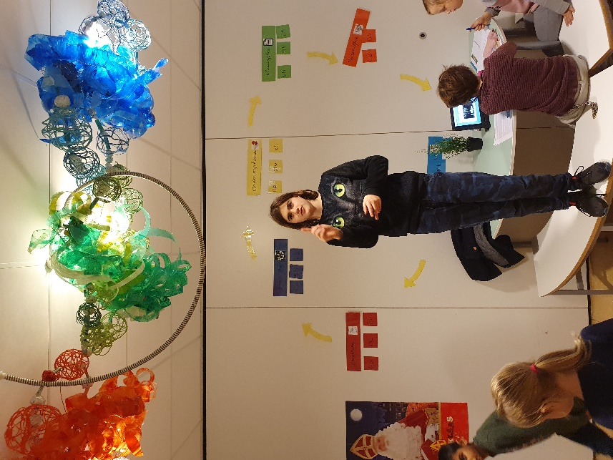
Stap 7: Eco-code maken
De Eco-code is door de hele school samen gemaakt. Ieder klas had een eigen opdracht om samen ‘het DNA van de school te maken’ Met ingezameld afval hebben jullie het DNA gemaakt. Zo krijgen oude spullen een nieuw leven.

Jullie geven hiermee en sterke boodschap af dat duurzaamheid in jullie DNA zit en dat jullie niet zonder kunnen.

Wij hopen dat deze sterke boodschap daar niet alleen hangt maar ook doorgegeven wordt aan ouders van nieuwe kinderen en uiteraard door de kinderen zelf aan hun mede leerlingen.

Boordeling: Uitstekend

Aanbevelingen voor het vervolg
Na de eerste Groene Vlag blijven er nieuwe uitdagingen om de school duurzamer te maken. In jullie geval zeker de duurzame verbouwing van de school. Maak er iets moois van. Hier zijn onze aanbevelingen:
- Stap 0: Het behalen van de groene vlag is een mooi moment om zelf als communicatiemoment een nieuwe intentieverklaring te ondertekenen waarin de ambities voor de komende twee jaar staan. Dit hoeft niet voor het Eco-Schools programma maar kan goed werken richting ouders en de gemeente.
- Stap 1: (Eco-team) Zorg dat je van de Eco-team vergaderingen en klein verslagje maakt met de actiepunten, dit is een taak die kan rouleren. Volgende vergadering kan je daarmee verder.
- Stap 1: (Eco-team) jullie hebben ieder jaar een nieuw Eco-team. Bouw het verticaal op waar ieder jaar twee nieuwe leden bij komen, zo houd je continuïteit in het team.
- Stap 1: (Eco-team) Bespreek regelmatig -bijvoorbeeld jaarlijks- met het hele Eco-team wat goed gaat en of er nog dingen beter kunnen.
- Stap 2: (Eco-scan) Voer de Eco-scan elk schooljaar uit; bij voorkeur op een vast moment in het schooljaar, bijvoorbeeld op de Dag van de Duurzaamheid onderwijs. (wij hebben de scan van 2020 niet gezien).
- Stap 3: (actieplan) maak het actieplan concreet zodat het Eco-team en de school weten waar je mee bezig bent en wat je ambitie is.
- Stap 3: (actieplan) jullie houden de meterstanden van elektriciteit en water bij. Probeer ook de gegevens van gas te krijgen. Zet die eens in een tabel en grafiek, zodat je kan kijken wat er gebeurt en daaruit kan je een doel voor volgend jaar afleiden en dit kan je alten zien in de eco-hoek
- Stap 3: (actieplan) Formuleer doelen en maatregelen SMART (Specifiek, Meetbaar, Acceptabel, Realistisch, Tijdsgebonden). Het maakt de evaluatie ook makkelijker en meer meetbaar. Het motiveert enorm als je ziet dat de doelen behaald worden! Gebruik de handleiding voor stap 3. Deze is te downloaden van de website van Eco-Schools (na inloggen).
- Stap 3: (actieplan) Sluit aan bij landelijke dagen zoals jullie dat nu al doen met de Dag van de Duurzaamheid
- Stap 4: (monitoring) Maak ook zo’n mooi rapport van duurzame activiteiten over heel 2020. Wij denken dat veel ouders dit heel erg leuk vinden om te lezen in de flessenpost. En dat geldt vast ook voor de wethouder van de gemeente.
- Stap 4: (monitoring) Bespreek de resultaten tijdens een evaluatie met de leerlingen en vier de successen. Als dingen niet gelukt zijn is het goed om na te denken wat er anders kan om toch het doel te halen.
- Stap 4: (monitoring) Voor het thema afval zijn er mogelijkheden bij Renewi en de gemeente (mail nispen@sme.nl)
- Stap 4: (monitoring) Voor groen school plein zijn er subsidies bij Jantje Beton, Provincie Noord-Holland, ideeën en er zijn diversie lesmogelijkheden.
- Stap 5: (curriculum) betrek landelijke dagen in het curriculum als Dag van de Duurzaamheid (10/10) Boomfeestdag (17/3) , Earth Day (22/4), Wereldwaterdag (22/3), Opschoondag (20/3), e.d.
- Stap 5: (curriculum) kijk naar verbinding met de 17 Sustainable development goals.
- Stap 5: (curriculum) Gebruik de buitenruimte en schoolplein voor buitenlessen, niet alleen voor natuur maar ook andere vakken. De ‘tribune’ is een soort buitenlokaal dat goed gebruikt kan worden, maar ook buiten rekenen of sport of wat dan ook.
- Stap 6: (communicatie) Kijk hoe je de opbrengsten van zonnepanelen aantrekkelijk kan maken voor leerlingen
- Stap 6: (communicatie) Werk meer samen met lokale bedrijven en organisaties en de buurt, zodat zichtbaar wordt wie wat aan duurzaamheid doet en hoe je elkaar kan helpen.
- Stap 6: (communicatie) Kijk samen met Uban Farming 035 hoe schoolplein en buurttuin samen beheerd kunnen worden.
- Stap 6: (communicatie) Kijk hoe je de media kan vinden (website, social media, kranten artikelen, filmpjes), blijf dit doen. Zorg dat jullie een mooi feest maken van de uitreiking van de groene vlag. Jullie zijn de eerste van de gemeente Hilversum!
- Stap 7: (Eco-code Houd de Eco-code actief gebruikt blijft worden.

